Εκπαιδευτικές πρακτικές STE(A)M στη Δευτεροβάθμια Εκπαίδευση

Τίτλος εκπαιδευτικού σεναρίου:
Black History Month
Δημιουργός:
Μαριάνθη Αλεξανδροπούλου
ΣΕΕ ΠΕ06 1^{ου} & 2^{ου} ΠΕ.Κ.Ε.Σ. Ιονίων Νήσων
marianthialex@gmail.com
- Ταυτότητα Σεναρίου
Γνωστικό αντικείμενο:
Αγγλικά
Διαθεματικότητα: Αγγλικά, ΤΠΕ, Ιστορία, Τέχνη, Πολιτισμός, Ανθρώπινα Δικαιώματα και Δικαιώματα του Πολίτη
Σύνδεση με ενότητα σχολικού εγχειριδίου:
Σύνδεση με το βιβλίο Αγγλικά Γενικού Λυκείου 2 (Β΄ και Γ΄ τάξη), 2. Do we all live in the same world?, 6. Leaders. Born or made?, 7. Human Rights
Προφίλ μαθητών:
Μαθητές B΄ Λυκείου, ηλικίας 16 ετών, οι περισσότεροι από την Ελλάδα και κάποιοι αλβανικής καταγωγής, κάτοικοι της πόλης της Κέρκυρας και περιχώρων
Επίπεδο γλωσσομάθειας:
B2
Χρονική διάρκεια:
7 διδακτικές ώρες στη τάξη, στο εργαστήριο Η/Υ και στην πλατφόρμα e-me
Προϋποθέσεις υλοποίησης και προηγούμενες γνώσεις:
εξοικείωση με ομαδοσυνεργατική προσέγγιση και την μέθοδο project, σχολική αίθουσα εξοπλισμένη με Η/Υ και βιντεοπροβολέα ή διαδραστικό πίνακα ή αίθουσα Η/Υ, πλατφόρμες επικοινωνίας και τηλεκπαίδευσης όπως η πλατφόρμα e-me, ψηφιακά εργαλεία ( google translate, google presentations, google docs, κλπ), αξιολόγηση μέσω φακέλου εργασιών
- Συνοπτική περιγραφή του σεναρίου
Πρόκειται για ένα σχέδιο δράσης με θέμα τον επετειακό εορτασμό της ιστορίας των Αφροαμερικανών και τα ανθρώπινα δικαιώματα. Οι μαθητές σε ομάδες θα ερευνήσουν ιστορικά στοιχεία για αυτόν τον εορτασμό, θα βρουν πληροφορίες για Αφροαμερικανούς εκπροσώπους του αθλητισμού, των τεχνών (μουσική, εικαστικά, κινηματογράφος), των επιστημών και της πολιτικής, θα μάθουν τις ιστορίες της Rosa Parks και της Ruby Bridges και τη σημασία τους για τα ανθρώπινα δικαιώματα, θα αναλύσουν έργα τέχνης, θα δημιουργήσουν χρονογραμμές για Νομπελίστες Αφροαμερικανούς και θα παρουσιάσουν τις εργασίες τους σε μια εκδήλωση ενημέρωσης και ευαισθητοποίησης που θα διοργανώσουν τον Φεβρουάριο που αποτελεί μήνα μνήμης στην Βιβλιοθήκη Κέρκυρας για το σχολείο τους.
Αναμενόμενα μαθησιακά αποτελέσματα
(α) σε σχέση με το γνωστικό αντικείμενο αντλώντας από
- τους αναλυτικούς δείκτες επικοινωνιακής επάρκειας (βλ ΦΕΚ Β’ 2871/9-9-2016, παρ ΙΙ, σελ 30323-30328),
Επίπεδο Β2 - Κατανόηση γραπτού λόγου
Οι μαθητές/τριες θα πρέπει να είναι σε θέση:
1. να κατανοούν το περιεχόμενο ενός κειμένου δημόσιου λόγου (π.χ. άρθρου εφημερίδας/ηλεκτρονικού τύπου, γραπτής αναφοράς) στο οποίο διατυπώνονται θέσεις ή απόψεις σχετικές με ποικίλους τομείς κοινωνικής εμπειρίας και να εντοπίζουν σε αυτό επιμέρους πληροφορίες (ΚΓ.Β2.1)
2. να αντιλαμβάνονται τον επικοινωνιακό σκοπό ενός σχετικά σύνθετου κειμένου καθώς και πώς η διάταξη των νοημάτων και των πληροφοριών εξυπηρετεί τον σκοπό αυτό (ΚΓ.Β2.2)
3. να εντοπίζουν επιμέρους πληροφορίες σε ένα κείμενο, διατυπωμένες ρητά ή υπαινικτικά (ΚΓ.Β2.6)
4. να έχουν επίγνωση των γραμματικών μέσων σύνδεσης των προτάσεων (παρατακτική, υποτακτική σύνδεση) και της νοηματικής αλληλουχίας των μερών ενός κειμένου (ΚΓ.Β2.8)
5. να κρατούν γραπτές σημειώσεις στην ελληνική από κείμενο που διάβασαν ή άκουσαν στην ξένη γλώσσα (ΚΓ.Β2.10)
Παραγωγή γραπτού λόγου και γραπτή διάδραση
Οι μαθητές/τριες θα πρέπει να είναι σε θέση:
- να παράγουν ορθά δομημένα, συνεκτικά κείμενα (π.χ. επιστολές, άρθρα κ.τλ.) χρησιμοποιώντας ικανό εύρος λεξιλογίου σχετικού με θέματα κοινού ενδιαφέροντος (ΠΓ.Β2.1)
- να περιγράφουν γεγονότα και ειδήσεις, συνθέτοντας πληροφορίες από διαφορετικές πηγές (ΠΓ.Β2.6)
- να παρουσιάζουν περιληπτικά τα πιο σημαντικά σημεία ενός κειμένου, προσαρμόζοντας το κείμενο που παραγάγουν σε συγκεκριμένες συνθήκες επικοινωνίας ή επικοινωνιακό περιβάλλον (ΠΓ.Β2.8)
- να συντάσσουν κείμενο σχετικά με ορισμένο κοινωνικό ή προσωπικό ζήτημα προκειμένου να το αναρτήσουν σε ιστολόγιο ή ιστότοπο μέσου κοινωνικής δικτύωσης (ΠΓ.Β2.9)
Κατανόηση προφορικού λόγου
Οι μαθητές/τριες θα πρέπει να είναι σε θέση:
να κατανοούν τα σημαντικότερα σημεία προφορικών κειμένων (π.χ. ραδιοφωνικών ή τηλεοπτικών εκπομπών, ταινιών κ.τλ.) που αφορούν σε θέματα ευρύτερου ενδιαφέροντος και να εντοπίζουν συγκεκριμένες πληροφορίες σε αυτά, εφόσον χρησιμοποιείται η επίσημη μορφή της γλώσσας-στόχου χωρίς διαλεκτικές ιδιαιτερότητες (ΚΠ.Β2.1)
Παραγωγή προφορικού λόγου και προφορική διάδραση
Οι μαθητές/τριες θα πρέπει να είναι σε θέση:
- να περιγράφουν γεγονότα, καταστάσεις ή εμπειρίες, εκθέτοντας με σαφήνεια και λεπτομέρεια διαφορετικές πλευρές τους (ΠΠ.Β2.1)
- να παίρνουν ενεργό μέρος σε συζητήσεις αναφορικά με θέματα κοινού ενδιαφέροντος, να διατυπώνουν τις απόψεις τους, να τις εξηγούν και να επιχειρηματολογούν για να τις υποστηρίξουν ή να σχολιάζουν τις απόψεις των συνομιλητών τους (ΠΠ.Β2.2)
- τα γλωσσικά μέσα, δηλαδή τα λειτουργικά και δομικά στοιχεία, με αναφορά στο λεξιλόγιο και τη γραμματική (βλ. ΦΕΚ Β’ 2871/9-9-2016, Γλωσσικά μέσα, παρ. ΙΙΙ, σελ. 30329-30386)
Όσον αφορά τη γραμματική ρήματα σε όλους τους χρόνους, ονοματικές και ρηματικές φράσεις, παρατακτική και υποτακτική σύνδεση προτάσεων, επίθετα και όσον αφορά το λεξιλόγιο στοιχεία ταυτότητας, προσωπικές πληροφορίες, εργασία, εκπαίδευση, μέσα μαζικής μεταφοράς, αστυνομία, διοίκηση, πολιτική ζωή και πολίτης, επιστήμες, τέχνες, αθλητισμός
- τους κειμενικούς τύπους (βλ. ΦΕΚ Β’ 2871/9-9-2016, Γλωσσικά μέσα, παρ. ΙΙΙ, σελ. 30329-30386).
Τύπος με κείμενα επικαιρότητας, ενημέρωσης (ΚΓ), τίτλοι ειδήσεων που υποδηλώνουν το περιεχόμενό τους (ΚΓ), βιογραφία (ΚΠ, ΚΓ), χρονολογικός πίνακας (ΚΓ), σύντομα videos (ΚΠ, ΚΓ)
(β) σε σχέση με τη χρήση της τεχνολογίας,
αποτελεσματική χρήση του Παγκόσμιου Ιστού για την αναζήτηση συγκεκριμένων πληροφοριών και αξιοποίησή του ως μέσου οργάνωσης και υποστήριξης του εκπαιδευτικού έργου, ως μαθησιακού εργαλείου και ως μέσου επικοινωνίας και συνεργασίας, αξιοποίηση της γνώσης μέσω της έρευνας, ανάπτυξη αισθητικής εμπειρίας, βελτίωση δεξιοτήτων ψηφιακού γραμματισμού αναφορικά με το ψηφιακό περιβάλλον της e-me και των σχετικών εργαλείων /δυνατοτήτων που προσφέρει όπως δημόσια κυψέλη, e-assignments, e-blogs, e-portfolio κλπ, τα ψηφιακά εργαλεία όπως google translate, google slideshow presentations, venngage, χρονογραμμές, canva, mindmeister, xmind και τις διαδικτυακές πηγές που χρησιμοποιούνται στο σχέδιο δράσης όπως το Φωτόδενδρο, η Wikipedia και videos/trailers από ταινίες.
(γ) σε σχέση με τη μαθησιακή διαδικασία και τις γνώσεις για τον κόσμο,
βελτίωση γνώσεων στα Αγγλικά, ενημέρωση και ευαισθητοποίηση σε θέματα ανθρωπίνων δικαιωμάτων και της ιστορίας των Αφροαμερικανών, εμπλοκή σε ομαδική και συνεργατική δραστηριότητα με στόχο τον προβληματισμό και την εξεύρεση σωστών επιλογών στην σύνθεση των τελικών προϊόντων, ψηφιακή συνεργασία, επικοινωνία και αλληλεπίδραση , ανάπτυξη γραμματισμών (οπτικός, πληροφοριακός, κριτικός, ψηφιακός), ανάπτυξη κοινωνικών δεξιοτήτων οι οποίες συμβάλλουν στο να γεφυρωθεί το χάσμα μεταξύ των σχολικών δραστηριοτήτων και των εμπειριών της καθημερινής ζωής.
- Αναλυτική περιγραφή
1^{η} Διδακτική ώρα
1^{η} Δραστηριότητα: Σχέδιο δράσης
Διάρκεια: 10΄
Είδος δραστηριότητας: ιδεοθύελλα
Οργάνωση τάξης: συζήτηση στην ολομέλεια στο εργαστήριο Η/Υ
Ρόλος του εκπαιδευτικού: διδακτικός, ενθαρρυντικός, υποστηρικτικός, συμβουλευτικός, διευκολυντικός, συντονιστικός
Ρόλος του μαθητή: σύμφωνα με το μοντέλο των τεσσάρων πόρων οι μαθητές ως συμμέτοχοι κειμένου συζητούν για το σχέδιο δράσης, κατανοούν ότι το περιεχόμενο και οι στόχοι συνδέονται με την προηγούμενη διδακτική εμπειρία και γνώσεις.
Ενέργειες εκπαιδευτικού: έχοντας ολοκληρώσει τις ενότητες 2, 6 και 7 του βιβλίου τους ο εκπαιδευτικός προτείνει στους μαθητές να ασχοληθούν με ένα σχέδιο δράσης που θα αφορά τον εορτασμό του Black History Month και τη διοργάνωση μιας εκδήλωσης ενημέρωσης και ευαισθητοποίησης για το σχολείο τους τον Φεβρουάριο. Συζητά διάφορες προτάσεις βασιζόμενος στην κινητοποίηση των μαθητών από τις θεματικές που επεξεργάστηκαν στο σχολικό εγχειρίδιο και προτείνονται τα εξής για τις επόμενες 6 διδακτικές ώρες τα οποία εμφανίζονται σto https://www.xmind.net/ (ψηφιακό εργαλείο mind mapping - brainstorming):
- να ερευνήσουν οι μαθητές τι είναι και την ιστορική διαδρομή του Black History Month,
- να συλλέξουν πληροφορίες για Αφροαμερικανούς επιστήμονες, καλλιτέχνες, αθλητές και πρόσωπα του κοινωνικού και πολιτικού βίου,
- να μάθουν τις ιστορίες των Rosa Parks και Ruby Bridges και τη συμβολή τους στις κοινωνικές αλλαγές στην αμερικανική κοινωνία στο θέμα των ανθρωπίνων δικαιωμάτων μέσα από την χρήση videos και ενός εικαστικού έργου,
- να δημιουργήσουν μια χρονογραμμή για Αφροαμερικανούς Νομπελίστες και
- να οργανώσουν την εκδήλωση στο πλαίσιο αυτού του εορτασμού όπου θα παρουσιάσουν τις εργασίες τους.

Ενέργειες μαθητή: οι μαθητές συζητούν με τον εκπαιδευτικό για την ερευνητική δραστηριότητα και συνδιαμορφώνουν τις παραπάνω επιλογές.
Ψηφιακό εκπαιδευτικό περιεχόμενο, εργαλεία, πηγές: http://iep.edu.gr/el/oi-ksenes-glosses-sto-sxoleio/599-fakelos-ylikou-agglika-gen-lykeioy-b-c , https://www.xmind.net
Αποτελέσματα της δραστηριότητας: οι μαθητές ευαισθητοποιούνται στο θέμα του σχεδίου δράσης, ενεργοποιούνται οι υπάρχουσες γνώσεις, επικοινωνούν και αλληλεπιδρούν για τον προγραμματισμό, τις δραστηριότητες και τα βήματα που απαιτούνται για την ολοκλήρωση του στόχου (διοργάνωση εκδήλωσης και παρουσίαση των εργασιών).
2^{η} Δραστηριότητα: το ιστορικό του Black History Month
Διάρκεια: 40΄
Είδος δραστηριότητας: έρευνα, συλλογή και σύνθεση πληροφοριών
Οργάνωση τάξης: εργασία σε ομάδες στο εργαστήριο Η/Υ
Ρόλος του εκπαιδευτικού: διδακτικός, ενθαρρυντικός, υποστηρικτικός, συμβουλευτικός, συντονιστικός
Ρόλος του μαθητή: σύμφωνα με το μοντέλο των τεσσάρων πόρων οι μαθητές ως αποκωδικοποιητές κειμένου κατανοούν τους μηχανισμούς πλοήγησης, αποκτούν εξοικείωση με λειτουργικές διαδικασίες, π.χ. επιλογή και αποθήκευση αρχείων, εντοπίζουν πού βρίσκονται λειτουργικά έχοντας ανοίξει διάφορους ιστότοπους, ως συμμέτοχοι κειμένου και κατασκευαστές νοήματος κατανοούν το περιεχόμενο και το σκοπό του κειμένου και γίνεται αφομοίωση του ψηφιακού περιεχομένου, ως χρήστες αναζητούν και συλλέγουν κατάλληλες πληροφορίες, ως αναλυτές κρίνουν και εξάγουν συμπεράσματα σχετικά με τα κείμενα και τα ψηφιακά περιβάλλοντα και αξιολογούν το περιεχόμενο τους.
Ενέργειες εκπαιδευτικού: ο εκπαιδευτικός εξηγεί στους μαθητές ότι κάθε χρόνο τον Φεβρουάριο εορτάζεται η ιστορία και τα ανθρώπινα δικαιώματα των Αφροαμερικανών στις Η.Π.Α, Καναδά και τις άλλες αγγλοσαξωνικές χώρες και ζητά από τους μαθητές να χωριστούν σε ομάδες έχοντας ο κάθε μαθητής τον ρόλο του και να συγκεντρώσουν στοιχεία και πληροφορίες σχετικά με τη σημασία αυτού του εορτασμού, τον εισηγητή αυτής της ιδέας, τις θεματικές που έχουν παρουσιαστεί κατά καιρούς και ιστορικά στοιχεία για την ζωή των Αφροαμερικανών στις Η.Π.Α. Θα μεταφέρουν το υλικό τους σε μια Google slide presentation ανά ομάδα που έχει δημιουργήσει ο εκπαιδευτικός. Θυμίζει επίσης ότι θα πρέπει ο καθένας ξεχωριστά να δημιουργήσει τον προσωπικό φάκελο εργασιών του καθώς και να συμπληρώσει τα σχετικά έντυπα αυτοαξιολόγησης όπως το ημερολόγιο εργασιών (ένα για κάθε εργασία που ανατίθεται) και το έντυπο αυτοαξιολόγησης και ετεροαξιολόγησης που βρίσκονται στο https://e-me.edu.gr/marialexan/portfolio συνολικά στο τέλος του σχεδίου δράσης.
Ενέργειες μαθητή: οι μαθητές χωρίζονται σε ομάδες αναλαμβάνοντας συγκεκριμένους ρόλους όπως π.χ. γραμματέας, ερευνητής, παρουσιαστής, συντάκτης, συντονιστής και αναλαμβάνοντας ένα υποθέμα η καθεμία ερευνούν και συλλέγουν πληροφορίες στα ερευνητικά ερωτήματα από συγκεκριμένα sites που προτείνει ο εκπαιδευτικός όπως, https://www.history.com/topics/black-history/black-history-milestones?li_source=LI&li_medium=m2m-rcw-history, https://davenport.libguides.com/bhm/themes, https://www.history.com/topics/black-history/black-history-facts, https://en.wikipedia.org/wiki/Black_History_Month, https://time.com/4197928/history-black-history-month/. Επεξεργάζονται τα στοιχεία και συνθέτουν το περιεχόμενο των ευρημάτων σε διαφάνειες της παρουσίασης μέσω google slideshow presentations. Επίσης κάνουν χρήση του εργαλείου google translate για την κατανόηση και απόδοση δύσκολου λεξιλογίου.
Ψηφιακό εκπαιδευτικό περιεχόμενο, εργαλεία, πηγές: https://www.history.com/topics/black-history/black-history-milestones?li_source=LI&li_medium=m2m-rcw-history, https://www.history.com/topics/black-history/black-history-facts, https://en.wikipedia.org/wiki/Black_History_Month, https://davenport.libguides.com/bhm/themes,
https://time.com/4197928/history-black-history-month/
https://translate.google.gr/?hl=el#view=home&op=translate&sl=en&tl=el, https://docs.google.com/presentation/d/16rHNCU1s2niPBWEUZ7U5uVCTrTzJHXOHaQuA-xo4SzA/edit#slide=id.p, https://e-me.edu.gr/marialexan/portfolio
Αποτελέσματα της δραστηριότητας: οι μαθητές δημιουργούν τις ομάδες τους, αναθέτουν ρόλους, κατανοούν, αντιλαμβάνονται και εντοπίζουν πληροφορίες σύμφωνα με την εργασία που έχουν αναλάβει, παρουσιάζουν περιληπτικά τα πιο σημαντικά σημεία ενός κειμένου, προσαρμόζοντας το κείμενο που παράγουν σε συγκεκριμένες συνθήκες επικοινωνίας ανταλλάσοντας απόψεις και εμπλουτίζοντας το γνωστικό τους πεδίο στη συγκεκριμένη θεματική.

2^{η} Διδακτική ώρα
1^{η} Δραστηριότητα: African American personalities
Διάρκεια: 50΄
Είδος δραστηριότητας: έρευνα, συλλογή και σύνθεση πληροφοριών
Οργάνωση τάξης: εργασία σε ομάδες στο εργαστήριο Η/Υ
Ρόλος του εκπαιδευτικού: διδακτικός, υποστηρικτικός, συμβουλευτικός, διευκολυντικός, συντονιστικός
Ρόλος του μαθητή: σύμφωνα με το μοντέλο των τεσσάρων πόρων οι μαθητές ως αποκωδικοποιητές κειμένου κατανοούν τους μηχανισμούς πλοήγησης, αποκτούν εξοικείωση με λειτουργικές διαδικασίες, π.χ. επιλογή και αποθήκευση αρχείων, εντοπίζουν πού βρίσκονται λειτουργικά έχοντας ανοίξει διάφορους ιστότοπους, ως συμμέτοχοι κειμένου και κατασκευαστές νοήματος κατανοούν το περιεχόμενο και το σκοπό του κειμένου και γίνεται αφομοίωση του ψηφιακού περιεχομένου, ως χρήστες αναζητούν και συλλέγουν κατάλληλες πληροφορίες, ως αναλυτές κρίνουν και εξάγουν συμπεράσματα σχετικά με τα κείμενα και τα ψηφιακά περιβάλλοντα και αξιολογούν το περιεχόμενο τους.
Ενέργειες εκπαιδευτικού: ο καθηγητής ζητά από τους μαθητές στις ομάδες τους να συγκεντρώσουν στοιχεία και πληροφορίες σχετικά με διακεκριμένους Αφροαμερικανούς αθλητές, επιστήμονες, καλλιτέχνες και πρόσωπα του κοινωνικού και πολιτικού βίου. Παραθέτει επίσης σχετικά sites όπου οι μαθητές μπορούν να βρουν στοχευμένα βιογραφικά στοιχεία και σπουδαίες κατακτήσεις των προσώπων που θα επιλέξουν οι μαθητές να παρουσιάσουν όπως:
https://www.biography.com/news/jackie-robinson-black-athletes-first-sports, https://mymodernmet.com/african-american-artists/,
https://theculturetrip.com/north-america/articles/12-black-musicians-who-changed-music-forever/
https://www.hollywoodreporter.com/lists/african-american-oscar-winner-oscarssowhite-870533/item/louis-gossett-jr-african-american-870539
https://theundefeated.com/features/the-undefeated-44-most-influential-black-americans-in-history/,
https://en.wikipedia.org/wiki/Oprah_Winfrey, https://en.wikipedia.org/wiki/Barack_Obama
http://www.myblackhistory.net/Science.htm,
https://en.wikipedia.org/wiki/List_of_African-American_inventors_and_scientists
https://translate.google.gr/?hl=el#view=home&op=translate&sl=en&tl=el,
Τέλος θα μεταφέρουν το υλικό τους σε μια Google slide presentation που έχει δημιουργήσει ο εκπαιδευτικός.
Ενέργειες μαθητή: οι μαθητές ακολουθώντας τη γνωστή διαδικασία αναλαμβάνουν μια κατηγορία ανά ομάδα, ερευνούν τα sites, επεξεργάζoνται τα στοιχεία και συνθέτουν το τελικό κείμενο σε διαφάνειες της παρουσίασης. Επίσης κάνουν χρήση του εργαλείου google translate για την κατανόηση και απόδοση δύσκολου λεξιλογίου.
Ψηφιακό εκπαιδευτικό περιεχόμενο, εργαλεία, πηγές: https://www.biography.com/news/jackie-robinson-black-athletes-first-sports, https://mymodernmet.com/african-american-artists/,
https://theculturetrip.com/north-america/articles/12-black-musicians-who-changed-music-forever/
https://www.hollywoodreporter.com/lists/african-american-oscar-winner-oscarssowhite-870533/item/louis-gossett-jr-african-american-870539
https://theundefeated.com/features/the-undefeated-44-most-influential-black-americans-in-history/,
https://en.wikipedia.org/wiki/Oprah_Winfrey, https://en.wikipedia.org/wiki/Barack_Obama
http://www.myblackhistory.net/Science.htm,
https://en.wikipedia.org/wiki/List_of_African-American_inventors_and_scientists, https://docs.google.com/presentation/d/10UV2nc8zCejj5Je65f1bfGenS83HwKKC5Djq1CLvZgg/edit#slide=id.p
Αποτελέσματα της δραστηριότητας: οι μαθητές κατανοούν, αντιλαμβάνονται και εντοπίζουν πληροφορίες σύμφωνα με την εργασία που έχουν αναλάβει, παρουσιάζουν περιληπτικά τα πιο σημαντικά σημεία ενός κειμένου, προσαρμόζοντας το κείμενο που παράγουν σε συγκεκριμένες συνθήκες επικοινωνίας ανταλλάσοντας απόψεις και εμπλουτίζοντας το γνωστικό τους πεδίο στη συγκεκριμένη θεματική.

3^{η} Διδακτική ώρα
1^{η} Δραστηριότητα: Συμπλήρωση του γραφικού οργανωτή KWL
Διάρκεια: 10΄
Είδος δραστηριότητας: εντοπισμός της προϋπάρχουσας πληροφορίας και καταγραφή κριτικών ερωτημάτων στην 1^{η} και 2^{η} στήλη του γραφικού οργανωτή KWL
Οργάνωση τάξης: συζήτηση στην ολομέλεια και σε ζεύγη στο εργαστήριο Η/Υ
Ρόλος του εκπαιδευτικού: διδακτικός, ενθαρρυντικός, υποστηρικτικός, συμβουλευτικός, συντονιστικός
Ρόλος του μαθητή: σύμφωνα με το μοντέλο των τεσσάρων πόρων οι μαθητές ως χρήστες κειμένου συνθέτουν μια σύντομη καταγραφή γνώσεων σχετικών με το θέμα και διατυπώνουν κριτικά ερωτήματα ενώ ως αναλυτές κειμένου αναγνωρίζουν και κατανοούν συγκεκριμένες στάσεις και θεωρήσεις.
Ενέργειες εκπαιδευτικού: αξιοποιώντας τη μέθοδο της Μετασχηματίζουσας Μάθησης μέσα από την αισθητική εμπειρία (Κόκκος 2017; Κόκκος και Συνεργάτες, 2011) ο εκπαιδευτικός στο 1ο στάδιο (Προσδιορισμός της ανάγκης για κριτική διερεύνηση ενός θέματος) παίρνοντας αφόρμηση από τη θεματική των ανθρωπίνων δικαιωμάτων θέτει το θέμα σε συζήτηση (2ο στάδιο -οι συμμετέχοντες εκφράζουν τις ιδέες τους) με την πρόθεση να δημιουργήσει το κατάλληλο κλίμα ενδιαφέροντος και συνεργασίας. Ζητά από τους μαθητές να καταγράψουν τι γνωρίζουν για τα ανθρώπινα δικαιώματα και ποιοι ηγέτες τα υποστήριξαν στη α’ στήλη του γραφικού οργανωτή Know - Want to know - Learned και στο 3ο στάδιο (διαμόρφωση κριτικών ερωτημάτων) να θέσουν ερωτήματα για πληροφορίες που θα ήθελαν να μάθουν στη β’ στήλη, π.χ. Υπήρχαν άλλοι Αφροαμερικανοί που υπερασπίστηκαν τα ανθρώπινα δικαιώματα και πώς; Ποιες είναι οι ιστορίες τους; Τι προβλήματα δημιουργήθηκαν από τη ρατσιστική συμπεριφορά των λευκών στους Αφροαμερικανούς; Υπάρχει απειλή από τη διαφορετικότητα; κλπ. Οι καταγραφές γίνονται σε ένα συνεργατικό έγγραφο της google docs.
Ενέργειες μαθητή: οι μαθητές ανακαλούν στη μνήμη τους πληροφορίες και γνώσεις από τα προηγούμενα κεφάλαια των βιβλίων τους σχετικά με τα ανθρώπινα δικαιώματα, τις καταγράφουν στη 1^{η} στήλη του οργανωτή και θέτουν κριτικά ερωτήματα στη β΄στήλη ανά ζεύγη στο κοινό συνεργατικό έγγραφο.
Ψηφιακό εκπαιδευτικό περιεχόμενο, εργαλεία, πηγές:
https://drive.google.com/file/d/1jKGRZcruN0TstohJvQ7ZLUP9CqL5FACk/view?usp=sharing
Αποτελέσματα της δραστηριότητας: οι μαθητές αναπτύσσουν δεξιότητες παραγωγής γραπτού λόγου, θυμούνται προηγούμενες πληροφορίες, επεξεργάζονται δεδομένα και συνθέτουν κριτικά ερωτήματα.
2^{η} Δραστηριότητα: Οι ιστορίες της Rosa Parks και της Ruby Bridges (Separate but Equal)
Διάρκεια: 40’
Είδος δραστηριότητας: αξιοποίηση της τέχνης στο μάθημα των Αγγλικών
Οργάνωση τάξης: συζήτηση στην ολομέλεια στο εργαστήριο Η/Υ
Ρόλος του εκπαιδευτικού: διδακτικός, ενθαρρυντικός, υποστηρικτικός, συμβουλευτικός, συντονιστικός
Ρόλος του μαθητή: σύμφωνα με το μοντέλο των τεσσάρων πόρων οι μαθητές ως αποκωδικοποιητές κειμένου αναγνωρίζουν και αποκωδικοποιούν γραπτά και οπτικοακουστικά κείμενα (χρώμα, κίνηση, εικόνα, ήχο, πρόσωπα), παρατηρούν τους χαρακτήρες, την πλοκή της ιστορίας, ως συμμέτοχοι κειμένου κατανοούν το περιεχόμενο των ιστοριών και ερμηνεύουν το μήνυμα που απορρέει από αυτές και ως αναλυτές κειμένου αντιλαμβάνονται τα νοήματα των videos και του εικαστικού έργου, τον σκοπό των δημιουργών και στέκεται κριτικά απέναντί τους.
Ενέργειες εκπαιδευτικού: Στο 4^{ο} στάδιο της παραπάνω μεθόδου (επιλογή έργων τέχνης και σύνδεσή τους με ερευνητικά ερωτήματα) ο εκπαιδευτικός επιλέγει από διάφορες μορφές τέχνης 2 μικρά videos σχετικά με την Rosa Parks και την Ruby Bridges και τη συμβολή τους στις κοινωνικές αλλαγές στην αμερικανική κοινωνία στο θέμα των ανθρωπίνων δικαιωμάτων καθώς και ένα πίνακα ζωγραφικής με αισθητική αξία ώστε η πολυδιάστατη μορφή τους να ενεργοποιήσει την κριτική σκέψη και το συναίσθημα των μαθητών. Στο 5^{ο} στάδιο (επεξεργασία των έργων τέχνης και σύνδεση με τα κριτικά ερωτήματα) ο εκπαιδευτικός εξηγεί ότι η Rosa Parks ήταν μια Αμερικανίδα έγχρωμη μοδίστρα που έμεινε στην ιστορία όταν, την 1^{η} Δεκεμβρίου 1955, στο Μοντγκόμερυ της Αλαμπάμα, αρνήθηκε να δώσει τη θέση της στο λεωφορείο σε έναν λευκό, αντιστεκόμενη στην τότε πολιτική φυλετικού διαχωρισμού των ΗΠΑ που απαιτούσε από τους έγχρωμους πολίτες να κάθονται στο πίσω μέρος του λεωφορείου και να παραχωρούν τη θέση τους στους λευκούς. Αντίστοιχα η Ruby Bridges ήταν η πρώτη Αφροαμερικανή που φοίτησε σε σχολείο λευκών στη Νέα Ορλεάνη, στις 14 Νοεμβρίου 1960. Αποτελεί επίσης το θέμα του εμβληματικού πίνακα ζωγραφικής του Norman Rockwell “The Problem We All Live With”.
Πριν δουν τα videos οι μαθητές, ο εκπαιδευτικός θέτει τα ερωτήματα που πρέπει να απαντηθούν: ποιο είναι το θέμα και τι διαδραματίζεται σε κάθε video;. Μετά την προβολή οι απαντήσεις ως λέξεις, φράσεις-κλειδιά γράφονται στον Η/Υ από τον καθηγητή μέσω εννοιολογικού χάρτη και παρουσιάζονται στην οθόνη του βιντεοπροβολέα.
Ενέργειες μαθητή: οι μαθητές βλέπουν τα video, κατανοούν τις ιστορίες και εντοπίζουν προφορικά το θέμα, τα πρόσωπα και τα γεγονότα.
Ψηφιακό εκπαιδευτικό περιεχόμενο, εργαλεία, πηγές:
https://safeYouTube.net/w/ISYE (03:16)
https://safeYouTube.net/w/rTYE (02:12)
https://www.mindmeister.com/1508084333
https://www.mindmeister.com/1508123252
Αποτελέσματα της δραστηριότητας: οι μαθητές αναπτύσσουν τις δεξιότητες κατανόησης προφορικού και γραπτού λόγου και την παραγωγή προφορικού λόγου και ευαισθητοποιούνται σε θέματα που αφορούν πραγματικά γεγονότα σε σχέση με την ιστορία των Αφροαμερικανών και τα ανθρώπινα δικαιώματα.
3^{η} Δραστηριότητα: Ένα άρθρο για το e-blog της κυψέλης (ασύγχρονα εξ αποστάσεως)
Διάρκεια: 5’
Είδος δραστηριότητας: συγγραφή και ανάρτηση άρθρου για τις ιστορίες της Rosa Parks και την Ruby Bridges
Οργάνωση τάξης: ατομική εργασία για το σπίτι
Ρόλος του εκπαιδευτικού: διδακτικός, συμβουλευτικός
Ρόλος του μαθητή: σύμφωνα με το μοντέλο των τεσσάρων πόρων οι μαθητές ως συμμέτοχοι κειμένου ερμηνεύουν και βγάζουν νόημα από τις οδηγίες και τις πληροφορίες του χάρτη, ως χρήστες σχεδιάζουν και συνθέτουν μια ιστορία και ως αναλυτές κειμένου αναγνωρίζουν και κατανοούν συγκεκριμένες στάσεις και θεωρήσεις.
Ενέργειες εκπαιδευτικού: ο εκπαιδευτικός κατόπιν ζητά από τους μαθητές να συντάξουν ένα μικρό άρθρο μέχρι 120 λέξεις ατομικά για τις ιστορίες ως εργασία για το σπίτι. Το άρθρο θα περιλαμβάνει τίτλο, το θέμα, 2 παραγράφους-μια για τους πρωταγωνιστές και τα γεγονότα της κάθε ιστορίας και τέλος τα συναισθήματα που τους προκάλεσαν όπως φαίνεται από τον χάρτη που έχει ετοιμάσει με τις σχετικές οδηγίες και δείχνει μέσω βιντεοπροβολέα. Οι εργασίες θα αναρτηθούν στο e-me blog της κυψέλης τους.
Παράλληλα ο καθηγητής τους κινητοποιεί περισσότερο λέγοντας ότι η καλύτερη προσπάθεια θα παρουσιαστεί στην εκδήλωση ενημέρωσης και ευαισθητοποίησης που θα διοργανώσουν.
Ενέργειες μαθητή: οι μαθητές ακούν τις οδηγίες του καθηγητή τους και χρησιμοποιούν το υλικό που υπάρχει στους εννοιολογικούς χάρτες (ιδέες, ονόματα, ιδιότητες των προσώπων, γεγονότα κλπ) στην υλοποίηση της εργασίας τους.
Ψηφιακό εκπαιδευτικό περιεχόμενο, εργαλεία, πηγές:
Οδηγίες σε μορφή png XMind trial mode
https://blogs.e-me.edu.gr/hive-marianthi-english/
Αποτελέσματα της δραστηριότητας: οι μαθητές αναπτύσσουν τις δεξιότητες κατανόησης προφορικού και γραπτού λόγου και την παραγωγή προφορικού λόγου, εξασκούνται στον ψηφιακό γραμματισμό και ευαισθητοποιούνται σε θέματα που αφορούν πραγματικά γεγονότα σε σχέση με την ιστορία των Αφροαμερικανών και τα ανθρώπινα δικαιώματα
4^{η} Διδακτική ώρα
1^{η} Δραστηριότητα: Η ιστορία της Ruby Bridges μέσα από τον πίνακα ζωγραφικής του Norman Rockwell “The Problem We All Live With”
Διάρκεια: 50΄
Είδος δραστηριότητας: αξιοποίηση της τέχνης στο μάθημα των Αγγλικών
Οργάνωση τάξης: συζήτηση στην ολομέλεια στη τάξη ή στο εργαστήριο Η/Υ σε ομάδες
Ρόλος του εκπαιδευτικού: διδακτικός, ενθαρρυντικός, υποστηρικτικός, συμβουλευτικός, συντονιστικός
Ρόλος του μαθητή: σύμφωνα με το μοντέλο των τεσσάρων πόρων οι μαθητές ως αποκωδικοποιητές κειμένου αναγνωρίζουν και αποκωδικοποιούν γραπτά και οπτικοακουστικά κείμενα (χρώμα, κίνηση, εικόνα, ήχο, πρόσωπα), παρατηρούν τους χαρακτήρες, την πλοκή της ιστορίας, ως συμμέτοχοι κειμένου κατανοούν το περιεχόμενο των ιστοριών και ερμηνεύουν το μήνυμα που απορρέει από αυτές και ως αναλυτές κειμένου αντιλαμβάνονται τα νοήματα των videos και του εικαστικού έργου, τον σκοπό των δημιουργών και στέκεται κριτικά απέναντί τους.
Ενέργειες εκπαιδευτικού: αξιοποιώντας ξανά τη μέθοδο Μετασχηματίζουσα Μάθηση μέσα από την αισθητική εμπειρία ο εκπαιδευτικός στο 5^{ο} στάδιο (επεξεργασία των έργων τέχνης και σύνδεση με τα κριτικά ερωτήματα) εφαρμόζει την τεχνική του Perkins (1994) σύμφωνα με την οποία οι μαθητές αρχικά εξετάζουν τον πίνακα και αναφέρουν τι βλέπουν, π.χ. ‘Βλέπω ένα κοριτσάκι ντυμένο με ένα άσπρο φόρεμα και 4 αστυνομικούς να το συνοδεύουν’, ‘Πηγαίνει στο σχολείο’, Κάποιος έχει ρίξει μια ντομάτα, τη βλέπουμε στο τοίχο’, ‘Οι αστυνομικοί φορούν γκρίζα κοστούμια και ένα περιβραχιόνιο’, κλπ.
Κατόπιν ο εκπαιδευτικός ζητά από τους μαθητές να παρατηρήσουν πιο προσεκτικά, να εντοπίσουν συμβολισμούς, πολιτισμικές και κοινωνικές διασυνδέσεις, τις εκπλήξεις που κρύβει ο πίνακας, κλπ. Οι μαθητές ανταποκρίνονται λέγοντας: ‘ Οι αστυνομικοί είναι λευκοί, το κορίτσι έγχρωμο’, ‘ Το κορίτσι φαίνεται σοβαρό και ακολουθεί υπάκουα τους αστυνομικούς’, ‘Όλοι έχουν τον ίδιο βηματισμό’, ‘Τα τρία Κ στην άκρη αριστερά στον πίνακα τι συμβολίζουν;’, ‘ Η λέξη nigger έχει αρνητική σημασία’, κλπ. Στη συνέχεια ο εκπαιδευτικός ρωτά τους μαθητές αν υπάρχει κάτι στον πίνακα που τους εξέπληξε και τι μηνύματα μεταφέρει ο καλλιτέχνης. Οι μαθητές ανταποκρίνονται ως εξής: ‘ Το να πηγαίνει ένα παιδί στο σχολείο με συνοδεία αστυνομικών είναι κάτι που δεν συμβαίνει’, ‘ Η κατάσταση με τις φυλετικές διακρίσεις δημιούργησε αυτά τα προβλήματα’, ‘Δεν είναι δυνατόν να μη μπορούν να πάνε όλα τα παιδιά, λευκά και έγχρωμα στο ίδιο σχολείο’, ‘Το μήνυμα του ζωγράφου είναι ότι δεν πρέπει να υπάρχει ρατσισμός, αντίθετα σεβασμός στα ανθρώπινα δικαιώματα’, ‘Όλοι οι άνθρωποι είναι ίσοι και έχουν το δικαίωμα στην εκπαίδευση’, κλπ. Ανακεφαλαιώνοντας ο εκπαιδευτικός καλεί τους μαθητές να συνοψίσουν όσα ανακάλυψαν στο https://www.mentimeter.com/ μέσω μιας ερώτησης που τους θέτει.
Μετά την ανάλυση του εικαστικού έργου ο εκπαιδευτικός καλεί τους μαθητές να συσχετίσουν τις ιδέες που προέκυψαν από την επεξεργασία των videos και του πίνακα ζωγραφικής με τα κριτικά ερωτήματα. Οι μαθητές ανέφεραν: ‘Η κατάσταση στην Αμερική εξακολουθεί να είναι εκρηκτική σε σχέση με τα ανθρώπινα δικαιώματα και το σεβασμό προς τους Αφροαμερικανούς’, ‘Ενώ δεν υπάρχει πραγματική απειλή από τους έγχρωμους που είναι Αμερικανοί πολίτες, η βία και το μίσος εξακολουθούν να υπάρχουν σε μεγάλο βαθμό’, ‘ Πρέπει να αλλάξει η πολιτική των Η.Π.Α. στο κομμάτι του ρατσισμού’, κλπ
Στο 6^{ο} στάδιο (αναστοχασμός σε σχέση με την εμπειρία) ο εκπαιδευτικός καλεί τους μαθητές σε ομάδες να συγκρίνουν την κατάσταση στην Αμερική με την ελληνική πραγματικότητα και να παρουσιάσουν τα ευρήματα στην ολομέλεια.
Ενέργειες μαθητή: οι μαθητές βλέπουν τον πίνακα ζωγραφικής και ακολουθώντας τις οδηγίες του εκπαιδευτικού εξετάζουν, αναλύουν, συνοψίζουν όσα ανακάλυψαν, συσχετίζουν τα δεδομένα και καταλήγουν σε συμπεράσματα συγκρίνοντας την αμερικανική με την ελληνική πραγματικότητα.
Ψηφιακό εκπαιδευτικό περιεχόμενο, εργαλεία, πηγές:
https://www.mentimeter.com/s/387d0017f0ced7f5529e3aaf420a7367/9bc73c23ed26
https://en.wikipedia.org/wiki/The_Problem_We_All_Live_With
Αποτελέσματα της δραστηριότητας: οι μαθητές αναπτύσσουν τις δεξιότητες κατανόησης και παραγωγής προφορικού λόγου, κριτικής σκέψης και στοχασμού, αισθητικής εμπειρίας, έκφρασης των συναισθημάτων και ευαισθητοποιούνται σε θέματα που αφορούν πραγματικά γεγονότα σε σχέση με την ιστορία των Αφροαμερικανών και τα ανθρώπινα δικαιώματα.
2^{η} Δραστηριότητα: Συμπλήρωση του γραφικού οργανωτή KWL (ασύγχρονα εξ αποστάσεως)
Διάρκεια: 5΄
Είδος δραστηριότητας: εντοπισμός των κύριων σημείων πληροφορίας και γνώσης σε σχέση με την επεξεργασία των videos και του πίνακα ζωγραφικής για τις ιστορίες της Rosa Parks και την Ruby Bridges και καταγραφή τους στην 3^{η} στήλη του γραφικού οργανωτή KWL.
Οργάνωση τάξης: ατομική εργασία για το σπίτι
Ρόλος του εκπαιδευτικού: διδακτικός, υποστηρικτικός
Ρόλος του μαθητή: σύμφωνα με το μοντέλο των τεσσάρων πόρων οι μαθητές ως χρήστες σχεδιάζουν και συνθέτουν ένα μικρό κείμενο και ως αναλυτές κειμένου αναγνωρίζουν και κατανοούν συγκεκριμένες στάσεις και θεωρήσεις.
Ενέργειες εκπαιδευτικού: ο εκπαιδευτικός ζητά από τους μαθητές να συντάξουν ένα μικρό κείμενο με τα κύρια σημεία πληροφορίας και γνώσης που αποκόμισε ο καθένας σε σχέση με την επεξεργασία των videos και του πίνακα ζωγραφικής για τις ιστορίες της Rosa Parks και την Ruby Bridges και να συμπληρώσει με αυτό την 3^{η} στήλη του γραφικού οργανωτή KWL.
Ενέργειες μαθητή: οι μαθητές ακολουθώντας τις οδηγίες του εκπαιδευτικού και χρησιμοποιώντας όλο το υλικό που έχουν επεξεργαστεί συμπληρώνουν ατομικά την 3^{η} στήλη του γραφικού οργανωτή KWL ως εργασία για το σπίτι και αναρτούν όλο τον πίνακα στο blog της κυψέλης του μαθήματός τους στην πλατφόρμα e-me.
Ψηφιακό εκπαιδευτικό περιεχόμενο, εργαλεία, πηγές:
https://blogs.e-me.edu.gr/hive-marianthi-english/
Αποτελέσματα της δραστηριότητας: οι μαθητές αναπτύσσουν τη δεξιότητα παραγωγής γραπτού λόγου, εξασκούνται στον ψηφιακό γραμματισμό και ευαισθητοποιούνται σε θέματα που αφορούν πραγματικά γεγονότα σε σχέση με την ιστορία των Αφροαμερικανών και τα ανθρώπινα δικαιώματα.

5^{η} Διδακτική ώρα
1^{η} Δραστηριότητα: Αφροαμερικανοί κάτοχοι Νόμπελ
Διάρκεια: 50΄
Είδος δραστηριότητας: δημιουργία χρονογραμμής
Οργάνωση τάξης: εργασία σε ομάδες στο εργαστήριο Η/Υ
Ρόλος του εκπαιδευτικού: διδακτικός, ενθαρρυντικός, υποστηρικτικός, συμβουλευτικός, διευκολυντικός, συντονιστικός
Ρόλος του μαθητή: σύμφωνα με το μοντέλο των τεσσάρων πόρων οι μαθητές ως αποκωδικοποιητές κειμένου κατανοούν τους μηχανισμούς πλοήγησης, αποκτούν εξοικείωση με λειτουργικές διαδικασίες, π.χ. επιλογή και αποθήκευση αρχείων, εντοπίζουν πού βρίσκονται λειτουργικά έχοντας ανοίξει διάφορους ιστότοπους, ως συμμέτοχοι κειμένου και κατασκευαστές νοήματος κατανοούν το περιεχόμενο και το σκοπό του κειμένου και γίνεται αφομοίωση του ψηφιακού περιεχομένου, ως χρήστες αναζητούν και συλλέγουν κατάλληλες πληροφορίες για τη συγγραφή ενός πολυτροπικού κειμένου, ως αναλυτές κρίνουν και εξάγουν συμπεράσματα σχετικά με τα κείμενα και τα ψηφιακά περιβάλλοντα και αξιολογούν το περιεχόμενο τους.
Ενέργειες εκπαιδευτικού: ο καθηγητής ζητά από τους μαθητές να ερευνήσουν στις ομάδες τους αν υπάρχουν Αφροαμερικανοί κάτοχοι του βραβείου Νόμπελ, ενός βραβείου υψηλής διάκρισης για επιτεύγματα σε διάφορους τομείς, στο διαδίκτυο και να δημιουργήσουν μια χρονογραμμή (https://infograph.venngage.com/edit/c5292fa0-ac13-438b-a2ac-63257d57a469) με τα πιο σημαντικά γεγονότα και τις αντίστοιχες χρονολογίες για τον καθένα τους χρησιμοποιώντας το ψηφιακό εργαλείο https://infograph.venngage.com/ με στόχο να γνωρίσουν διαπρεπείς Αφροαμερικανούς στον τομέα της λογοτεχνίας, της πολιτικής, της διπλωματίας και των ανθρωπίνων δικαιωμάτων. Επίσης ο εκπαιδευτικός δείχνει στους μαθητές το ψηφιακό εργαλείο και το template της χρονογραμμής που έχει δημιουργήσει και εξηγεί ότι υπάρχουν πολλά εργαλεία μορφοποίησης στη κάθετη μπάρα αριστερά τα οποία μπορούν να χρησιμοποιήσουν για να κάνουν όποιες αλλαγές θέλουν και να δημιουργήσουν το δικό τους έργο. Ενδεικτικά στην αναζήτηση African American Nobelists στο internet εμφανίζονται στα παρακάτω sites https://en.wikipedia.org/wiki/List_of_black_Nobel_laureates, https://praisephilly.com/1881952/meet-the-black-nobel-prize-winners/ οι Toni Morrison, Ralph Bunche, Martin Luther King, Jr και Barack Obama.
Ενέργειες μαθητή: οι μαθητές ακολουθούν τις οδηγίες του καθηγητή και σε ομάδες αναλαμβάνουν να βρουν στοιχεία για έναν Νομπελίστα η καθεμία και συμπληρώνουν την χρονογραμμμή με 4-5 ή και περισσότερα βασικά βιογραφικά στοιχεία του καθένα που δείχνει τη συνεισφορά του κάθε προσώπου και την απόκτηση του Nobel.
Ψηφιακό εκπαιδευτικό περιεχόμενο, εργαλεία, πηγές https://en.wikipedia.org/wiki/List_of_black_Nobel_laureates, https://praisephilly.com/1881952/meet-the-black-nobel-prize-winners/
https://infograph.venngage.com/edit/c5292fa0-ac13-438b-a2ac-63257d57a469
Αποτελέσματα της δραστηριότητας: οι μαθητές αναπτύσσουν τον οπτικό και ψηφιακό γραμματισμό, αξιοποιούν τη διαθεματικότητα, ενθαρρύνονται να συνεργασθούν και να μάθουν βιωματικά, αναπτύσσουν δεξιότητες αναγνώρισης, σχεδιασμού και παραγωγής αφηγηματικού λόγου.

6^{η} Διδακτική ώρα
1^{η} Δραστηριότητα: Εκδήλωση ενημέρωσης και ευαισθητοποίησης
Διάρκεια: 15΄
Είδος δραστηριότητας: συζήτηση και καταγραφή δομικών κειμενικών στοιχείων
Οργάνωση τάξης: εργασία σε ολομέλεια στο εργαστήριο Η/Υ
Ρόλος του εκπαιδευτικού: ενθαρρυντικός, υποστηρικτικός, συμβουλευτικός, συντονιστικός
Ρόλος του μαθητή: σύμφωνα με το μοντέλο των τεσσάρων πόρων οι μαθητές ως συμμέτοχοι κειμένου αξιοποιούν προηγούμενη γνώση για τα κείμενα που θα συνθέσουν.
Ενέργειες εκπαιδευτικού: ο εκπαιδευτικός εξηγεί στους μαθητές ότι έχοντας φτάσει στο τελευταίο στάδιο του σχεδίου δράσης τους θα πρέπει να συζητήσουν τον τρόπο οργάνωσης της εκδήλωσης. Τους ρωτά τι πιστεύουν ότι πρέπει να φροντίσουν και εκμαιεύει απαντήσεις όπως το πρόγραμμα της εκδήλωσης, τον τόπο και χρόνο, προσκλήσεις και σε ποιους και αφίσα. Ζητά επομένως από τους μαθητές να αποφασίσουν ποια ομάδα θα ασχοληθεί με τι και να σκεφθούν τη δομή και τα χαρακτηριστικά στοιχεία σε κάθε είδος γραπτού λόγου από τα παραπάνω.
Ενέργειες μαθητή: οι μαθητές συζητούν την πορεία της δράσης τους, αποφασίζουν ποια ομάδα θα αναλάβει τι μετά από διαπραγμάτευση και καταγράφουν τα δομικά στοιχεία των κειμενικών ειδών.
Ψηφιακό εκπαιδευτικό περιεχόμενο, εργαλεία, πηγές: ________________
Αποτελέσματα της δραστηριότητας: οι μαθητές αναπτύσσουν τη δεξιότητα της παραγωγής προφορικού και γραπτού λόγου, συζητούν, διαπραγματεύονται, επιλύουν το πρόβλημα, παίρνουν αποφάσεις και αναλαμβάνουν δράση.
2^{η} Δραστηριότητα: πρόγραμμα, πρόσκληση και αφίσα μέσω του ψηφιακού εργαλείου canva
Διάρκεια: 35΄
Είδος δραστηριότητας: παραγωγή εμπλουτισμένου γραπτού λόγου
Οργάνωση τάξης: εργασία σε ομάδες στο εργαστήριο Η/Υ
Ρόλος του εκπαιδευτικού: ενθαρρυντικός, υποστηρικτικός, συμβουλευτικός, συντονιστικός
Ρόλος του μαθητή: σύμφωνα με το μοντέλο των τεσσάρων πόρων οι μαθητές ως συμμέτοχοι στο κείμενο και κατασκευαστές νοήματος συνθέτουν κείμενα με νόημα λαμβάνοντας υπόψη τις συμβάσεις του κάθε είδους και ως χρήστες κειμένου αναγνωρίζουν τον σκοπό, τη δομή και τα χαρακτηριστικά των κειμένων που δημιουργούν.
Ενέργειες εκπαιδευτικού: ο εκπαιδευτικός εξηγεί στους μαθητές τι θα πρέπει να έχουν κατά νου στην δημιουργία των εργασιών τους και προτείνει το ψηφιακό εργαλείο https://canva.com με το οποίο θα δημιουργήσουν την αφίσα, την πρόσκληση και το πρόγραμμα με όποια μορφοποίηση επιθυμούν. Έχει ήδη επιλέξει τρία σχετικά templates στα οποία θα εργασθούν οι ομάδες.
Ενέργειες μαθητή: οι μαθητές αποφασίζουν στις ομάδες τους να καταγράψουν τα στοιχεία που θα αποτελούν το κείμενο σε όλα τα ζητούμενα και μετά να τα περάσουν στο canva για τις μορφοποιήσεις σε γραμματοσειρές, χρώμα, φόντο, εικόνες κλπ.
Ψηφιακό εκπαιδευτικό περιεχόμενο, εργαλεία, πηγές: https://canva.com, https://www.canva.com/design/DAD6uZXNINY/UXID2kpYXADX9qgas56biQ/edit?category=tACFat6uXco, https://www.canva.com/design/DAD8QUuWr00/JQT1ElzXGcypFjQU15M2QA/edit?category=tACFamV44DU, https://www.canva.com/design/DAD8QXrVi1M/MIiyIC5uQXWlpmTzzpmX6Q/edit?category=tACZCldEMRM
Αποτελέσματα της δραστηριότητας: οι μαθητές παράγουν πολυτροπικά κείμενα, γίνονται δημιουργικοί, αναπτύσσουν τον ψηφιακό και πολυμεσικό γραμματισμό, παύουν να είναι παθητικοί καταναλωτές πληροφοριών. Μέσω της αυθεντικότητας του μαθητικού έργου τα έργα που παράγουν συμβάλλουν στην αύξηση του κινήτρου για την παραγωγή έργων υψηλής ποιότητας.

7^{η} Διδακτική ώρα
1^{η} Δραστηριότητα: Portfolio assessment
Διάρκεια: 50΄
Είδος δραστηριότητας: ανάρτηση του ατομικού φακέλου στο e-me portfolio της κυψέλης
Οργάνωση τάξης: ατομική εργασία στο εργαστήριο Η/Υ
Ρόλος του εκπαιδευτικού: ενθαρρυντικός, υποστηρικτικός, συμβουλευτικός, συντονιστικός
Ρόλος του μαθητή: σύμφωνα με το μοντέλο των τεσσάρων πόρων οι μαθητές ως χρήστες κειμένων κατανοούν το σκοπό και τους αποδέκτες και παρουσιάζουν τον τρόπο που εργάστηκαν, τις απόψεις και θέσεις τους.
Ενέργειες εκπαιδευτικού: ο εκπαιδευτικός εξηγεί στους μαθητές ότι έχοντας ολοκληρώσει το σχέδιο δράσης θα πρέπει ο καθένας ξεχωριστά να ολοκληρώσει τον προσωπικό φάκελο εργασιών του καθώς και τα σχετικά έντυπα αυτοαξιολόγησης όπως το ημερολόγιο εργασιών (ένα για κάθε εργασία που ανατέθηκε) και το έντυπο αυτοαξιολόγησης και ετεροαξιολόγησης. Υπενθυμίζει επίσης στους μαθητές ότι σε ένα σχέδιο δράσης παίζουν ρόλο και αξιολογούνται σε μια κλίμακα από 1 (ανεπαρκής)-5 (άριστη) η διαδικασία της έρευνας, το περιεχόμενο της εργασίας, η γλώσσα, τα πολυτροπικά μέσα, η δομή της εργασίας καθώς και η παρουσίαση η οποία θα λάβει χώρα στην εκδήλωση. Όλα αυτά τα στοιχεία μπορούν να ανεβούν στο e-portfolio στην e-me κυψέλη τους όπως και η αξιολόγηση του καθηγητή για τις ομαδικές εργασίες.
Ενέργειες μαθητή: οι μαθητές συμπληρώνουν τον φάκελό τους και αναρτούν τα στοιχεία στο e-me portfolio της κυψέλης τους.
Ψηφιακό εκπαιδευτικό περιεχόμενο, εργαλεία, πηγές: https://e-me.edu.gr/marialexan/portfolio
Αποτελέσματα της δραστηριότητας: οι μαθητές μέσω της χρήσης του ατομικού φακέλου εργασιών αναλαμβάνουν την ευθύνη για τη μάθηση και την προσωπική τους ανάπτυξη, ο στόχος της αξιολόγησης διευρύνεται και εστιάζει στη συμμετοχή τους και αναπτύσσεται η μεταγνωστική τους ικανότητα και ο αναστοχασμός για την πρόοδο και επίδοσή τους.
- Αποτίμηση και αντίκτυπος σεναρίου
Το σενάριο μπορεί να υλοποιηθεί στη τάξη αρκεί να υπάρχει laptop και βιντεοπροβολέας ή στο εργαστήριο Η/Υ αλλά και εξ αποστάσεως σύγχρονα και ασύγχρονα μέσω webex και e-me. Το θέμα των ανθρωπίνων δικαιωμάτων ενδιαφέρει και κινητοποιεί τους μεγάλους μαθητές και τη στιγμή που έχουν αφιερώσει 3 κεφάλαια του βιβλίου τους σε σχετικές θεματικές το συγκεκριμένο σχέδιο δράσης δεν θα είναι δύσκολο να υλοποιηθεί. Οι μαθητές επίσης είναι εξοικειωμένοι με τις ερευνητικές δημιουργικές εργασίες και την ομαδοσυνεργατική προσέγγιση διότι αποτελούσαν μάθημα του ωρολογίου προγράμματος από την Α΄ Λυκείου μέχρι πρόσφατα και γνωρίζουν τα στάδια σχεδιασμού, υλοποίησης, αποτελεσμάτων και αξιολόγησης/ανατροφοδότησης που το απαρτίζουν. Οι μαθητές βιώνουν μια ευχάριστη εμπειρία, αποκομίζουν ωφέλιμες γνώσεις για τη ζωή εκτός σχολείου, συνεργάζονται και αναπτύσσουν δεξιότητες του 21^{ου} αιώνα. Τέλος μέσω της ψηφιακής τεχνολογίας υιοθετούν πρακτικές έρευνας, κριτικής θεώρησης και δημιουργίας πολυμεσικών προϊόντων. Τα πιθανά προβλήματα εστιάζονται στην έλλειψη υλικοτεχνικής υποδομής, τη δυσκολία σύνδεσης στο internet που έχουν αρκετά σχολεία και στο χρόνο που θα διατεθεί. Είναι πιθανό να απαιτηθεί περισσότερος χρόνος εξοικείωσης με τα ψηφιακά εργαλεία και τη χρήση των πλατφορμών εξ αποστάσεως εκπαίδευσης διότι δεν έχει γίνει μια συστηματική σχετική επιμόρφωση και ενημέρωση σε εκπαιδευτικούς και μαθητές.

- Προτάσεις και διαφορετικές εκδοχές του σεναρίου
Μια πρόταση θα ήταν να αυξηθούν οι ώρες του σχεδίου δράσης με εμβόλιμη παρουσίαση των προϊόντων της κάθε δραστηριότητας από τις ομάδες των μαθητών και μια άλλη να ψήφιζαν οι μαθητές το καλύτερο άρθρο για τις ιστορίες της Rosa Parks και της Ruby Bridges για να παρουσιαστεί στην εκδήλωση. Τέλος θα μπορούσαν να επιλέξουν σχετικές ταινίες σε ομάδες όπως: To Sir with Love (1967), Guess who’s coming to dinner (1967), The Help (2011), Green Book (2018) και να τις παρουσιάσουν στους συμμαθητές τους.
- Βιβλιογραφία
ΥΠ.Π.Ε.Θ. 133860/08-08-2018 έγγραφο με θέμα: Οδηγίες για τη διδασκαλία του μαθήματος Ερευνητικές Δημιουργικές Δραστηριότητες στις Α΄ και Β΄ τάξεις Ημερησίου Γενικού Λυκείου για το σχολ. έτος 2018 – 2019
Ενιαίο Πρόγραμμα Σπουδών των Ξένων Γλωσσών (ΕΠΣ-ΞΓ)
- ΠΑΡΑΡΤΗΜΑ 1 ΓΛΩΣΣΙΚΑ ΜΕΣΑ: ΛΕΙΤΟΥΡΓΙΚΑ & ΔΟΜΙΚΑ ΣΤΟΙΧΕΙΑ ΑΝΑ ΕΠΙΠΕΔΟ ΓΛΩΣΣΟΜΑΘΕΙΑΣ
- ΠΑΡΑΡΤΗΜΑ 2 ΟΡΓΑΝΟΓΡΑΜΜΑ ΥΛΗΣ ΕΓΧΕΙΡΙΔΙΩΝ ΞΕΝΩΝ ΓΛΩΣΣΩΝ
Luke, A., & Freebody, P. (1999). Further notes on the four resources model. Reading Online. http://www.readingonline.org/research/lukefreebody.html (http://www.readingonline.org/research/lukefreebody.html)
Perkins, D. (1994). The Intelligent Eye. Harvard Graduate School of Education.
Κόκκος, Α. & Συνεργάτες (2011). Εκπαίδευση μέσα από τις Τέχνες. Αθήνα: Μεταίχμιο
Κόκκος, Α. (2017). Εκπαίδευση και Χειραφέτηση. Αθήνα: Επιστημονική Ένωση Εκπαίδευσης Ενηλίκων
Κουλαϊδής, Β. (επιστ. Επιμ.). (2007) Σύγχρονες Διδακτικές Προσεγγίσεις για την Ανάπτυξη Κριτικής-Δημιουργικής Σκέψης για τη Δευτεροβάθμια Εκπαίδευση. Αθήνα: ΟΕΠΕΚ
Μητσικοπούλου, Β. & Γ. Γύφτουλα (2019). Βιωματική μάθηση με projects. Στο: Επιμορφωτικό υλικό ενιαίου τεύχους υλικού αναφοράς Β2 για τις Ξένες γλώσσες, σελ. 170-177. Αθήνα: Ι.Ε.Π.

ΦΑΚΕΛΟΣ ΥΛΙΚΟΥ: ΑΓΓΛΙΚΑ ΓΕΝΙΚΟΥ ΛΥΚΕΙΟΥ 2: Ενότητες 1-9:
http://iep.edu.gr/el/oi-ksenes-glosses-sto-sxoleio/599-fakelos-ylikou-agglika-gen-lykeioy-b-c
Διαδικτυακές πηγές
Black History Month material: https://www.history.com/topics/black-history/black-history-milestones?li_source=LI&li_medium=m2m-rcw-history, https://davenport.libguides.com/bhm/themes, https://www.history.com/topics/black-history/black-history-facts, https://en.wikipedia.org/wiki/Black_History_Month, https://time.com/4197928/history-black-history-month/
African American athletes, scientists, artists (singers, actors, painters) and people of public and political life:
https://www.biography.com/news/jackie-robinson-black-athletes-first-sports, https://mymodernmet.com/african-american-artists/,
https://theculturetrip.com/north-america/articles/12-black-musicians-who-changed-music-forever/
https://www.hollywoodreporter.com/lists/african-american-oscar-winner-oscarssowhite-870533/item/louis-gossett-jr-african-american-870539
https://theundefeated.com/features/the-undefeated-44-most-influential-black-americans-in-history/,
https://en.wikipedia.org/wiki/Oprah_Winfrey, https://en.wikipedia.org/wiki/Barack_Obama
http://www.myblackhistory.net/Science.htm,
https://en.wikipedia.org/wiki/List_of_African-American_inventors_and_scientists
Rosa Parks video: https://safeYouTube.net/w/ISYE (03:16)
Ruby Bridges video: https://safeYouTube.net/w/rTYE (02:12)
African American Nobelists:
https://en.wikipedia.org/wiki/List_of_black_Nobel_laureates, https://praisephilly.com/1881952/meet-the-black-nobel-prize-winners/
Ψηφιακά εργαλεία brainstorming/mind mapping: https://www.mindmeister.com, https://www.xmind.net
Ψηφιακό εργαλείο μετάφρασης: https://translate.google.gr/?hl=el#view=home&op=translate&sl=en&tl=el
Ψηφιακό εργαλείο Venngage για χρονογραμμές: https://infograph.venngage.com
Ψηφιακό εργαλείο Canva για αφίσες, προγράμματα προσκλήσεις: https://www.canva.com
Ψηφιακή πλατφόρμα e-me

Φύλλα εργασίας

BLACK HISTORY MONTH PROJECT
1^{η} Διδακτική ώρα
1^{η} Δραστηριότητα: Designing a project
Time: 10΄
Having finished units 2, 6 and 7 of your book a good idea for our project would be about the celebration of Black History Month and organizing an event to inform and sensitize our school in African American history and human rights. Let’s discuss different ideas of activities using XMind, a tool for brainstorming:
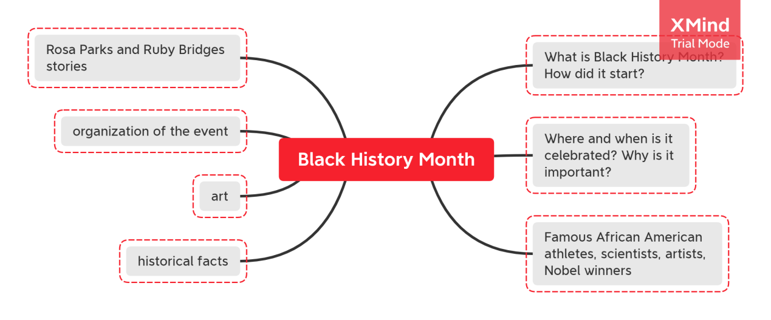
2η Δραστηριότητα: Origins of Black History Month
Time: 40΄
Every year Black History Month is celebrated in February in the U.S.A., Canada and other Anglo Saxon countries so I would like you to form teams, take roles as usual and find information on the following:
1st team: significance of the celebration
2nd team: origins
3rd team: themes
4th team: historical facts
You will explore the following sites:
https://www.history.com/topics/black-history/black-history-milestones?li_source=LI&li_medium=m2m-rcw-history, https://davenport.libguides.com/bhm/themes, https://www.history.com/topics/black-history/black-history-facts, https://en.wikipedia.org/wiki/Black_History_Month, https://time.com/4197928/history-black-history-month/
Don’t forget to use https://translate.google.gr/?hl=el#view=home&op=translate&sl=en&tl=el in order to check the meaning of unknown words.
Then you will upload your findings in a google presentation which I have created https://docs.google.com/presentation/d/16rHNCU1s2niPBWEUZ7U5uVCTrTzJHXOHaQuA-xo4SzA/edit#slide=id.p. Don’t forget that each one of you will create your own portfolio with every task you finish, the task diary, the self-assessment and peer assessment forms which you will find in my e-portfolio (https://e-me.edu.gr/marialexan/portfolio).
2η Διδακτική ώρα
1^{η} Δραστηριότητα: African American personalities
Time: 50΄
In your groups you will visit the following sites and collect information and biographical details on famous African American athletes, scientists, artists (singers, actors, painters) and people of public and political life:
https://www.biography.com/news/jackie-robinson-black-athletes-first-sports, https://mymodernmet.com/african-american-artists/,
https://theculturetrip.com/north-america/articles/12-black-musicians-who-changed-music-forever/
https://www.hollywoodreporter.com/lists/african-american-oscar-winner-oscarssowhite-870533/item/louis-gossett-jr-african-american-870539
https://theundefeated.com/features/the-undefeated-44-most-influential-black-americans-in-history/,
https://en.wikipedia.org/wiki/Oprah_Winfrey, https://en.wikipedia.org/wiki/Barack_Obama
http://www.myblackhistory.net/Science.htm,
https://en.wikipedia.org/wiki/List_of_African-American_inventors_and_scientists
https://translate.google.gr/?hl=el#view=home&op=translate&sl=en&tl=el,
When you finish you will upload your findings in a google presentation which I have created: https://docs.google.com/presentation/d/10UV2nc8zCejj5Je65f1bfGenS83HwKKC5Djq1CLvZgg/edit#slide=id.p
3η Διδακτική ώρα
1^{η} Δραστηριότητα: Filling in a KWL chart
Time: 10΄
You remember that we talked a lot about human rights in chapters 2, 6 and 7 of our coursebook so I would like you to use the following graphic organizer and fill in the 1st and 2nd columns in pairs.
KWL CHART (example)
KNOW | WANT TO KNOW | LEARNT
We have talked about what a refugee is and we have read stories about refugee camps and girls’ education in Jordan. We learned the relevant vocabulary and we learnt about the lives of Nelson Mandela and Martin Luther King. We found the differences between the 2 leaders and their qualities of leadership. Then we read the Universal Declaration of Human Rights by the United Nations and defined our rights and responsibilities at school. | - Were there any other African Americans who defended human rights and how?  - What are their stories?  - What problems were created because of racism?  - Is there a threat caused by diversity?
In the 1st column you can write what you know about human rights and in the 2nd what you would like to know. We will leave the 3rd for later. After you finish you will share your thoughts in a google doc which I have created: https://drive.google.com/file/d/1jKGRZcruN0TstohJvQ7ZLUP9CqL5FACk/view?usp=sharing
2^{η} Δραστηριότητα: Rosa Parks and Ruby Bridges stories (Separate but Equal)
Time: 40΄
You will now watch two small videos: https://safeYouTube.net/w/ISYE (03:16),
https://safeYouTube.net/w/rTYE (02:12) about two other African Americans, Rosa Parks and Ruby Bridges, and their contribution to social change in American society concerning human rights. Rosa Parks was a colored American seamstress who on 1st December 1955 refused to give her bus seat to a white passenger protesting against racial discrimination according to which colored passengers had to sit at the back of the bus and give their seats to white people. Respectively Ruby Bridges was the first African American child to attend an elementary school for white children on 14th November 1960. After watching you need to answer the following questions:
- What is the topic of each video?
- What are the facts and people involved?
I will write your answers on Mindmeister mind mapping and you can see them on the screen of the video projector:
https://www.mindmeister.com/1508084333
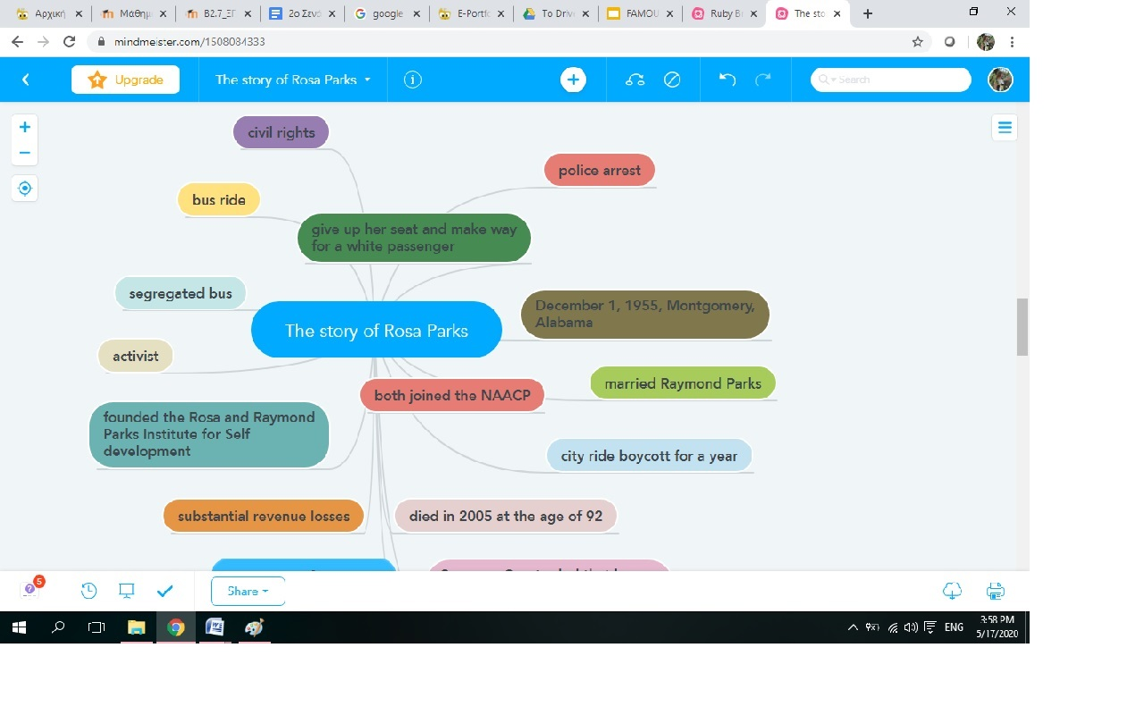
https://www.mindmeister.com/1508123252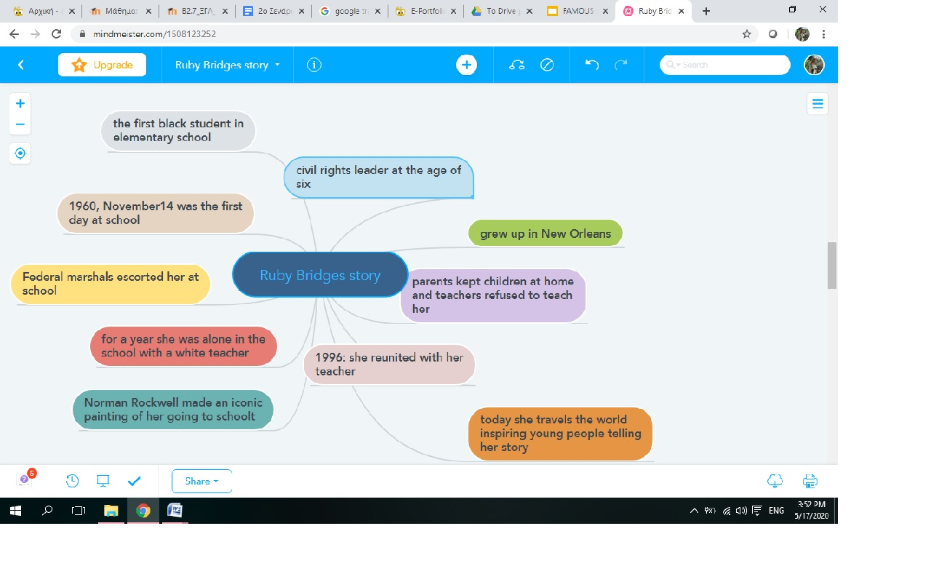
3^{η} Δραστηριότητα: An article for the e-blog of the e-me hive
Time: 5΄
Having this information you will have to write for homework a small article up to 120 words about the stories. The article will have a title, the topic, 2 paragraphs about each of the stories and finally the feelings you had watching them or the impression they made on you.
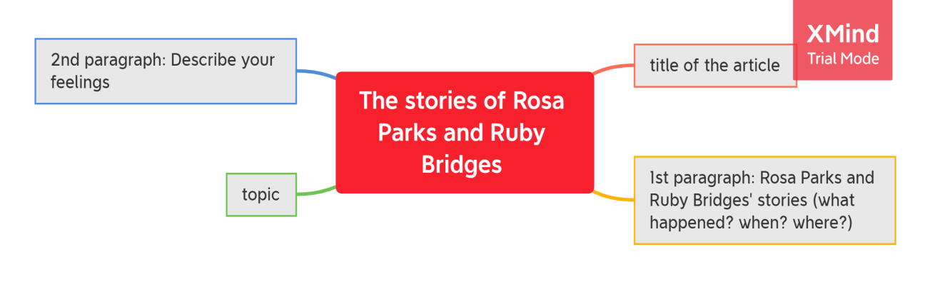 You will upload your articles in the e-blog of the e-me hive (https://blogs.e-me.edu.gr/hive-marianthi-english/).
The best effort will be presented in the event you will organize for the school.

4^{η} Διδακτική ώρα
1^{η} Δραστηριότητα: Ruby Bridges through Norman Rockwell’s painting “The Problem We All Live With”
Time: 50΄
In relation to what we talked about in our previous lesson I would like to show you a painting by Norman Rockwell titled “The Problem We All Live With”.
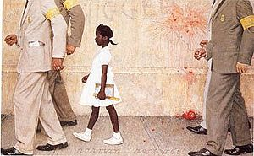
You recognize the theme and the person in the centre of the painting. To explore the painting I would like you to take the following steps in your groups and present your answers:
- Observe, look closely at the painting and describe what you see.
- Search for symbols and trace cultural and social connections.
- See if there is anything in the painting that surprised or shocked you and what meanings the artist wants to pass through his work.
- Answer a question in https://www.mentimeter.com/ about your impression of the painting.
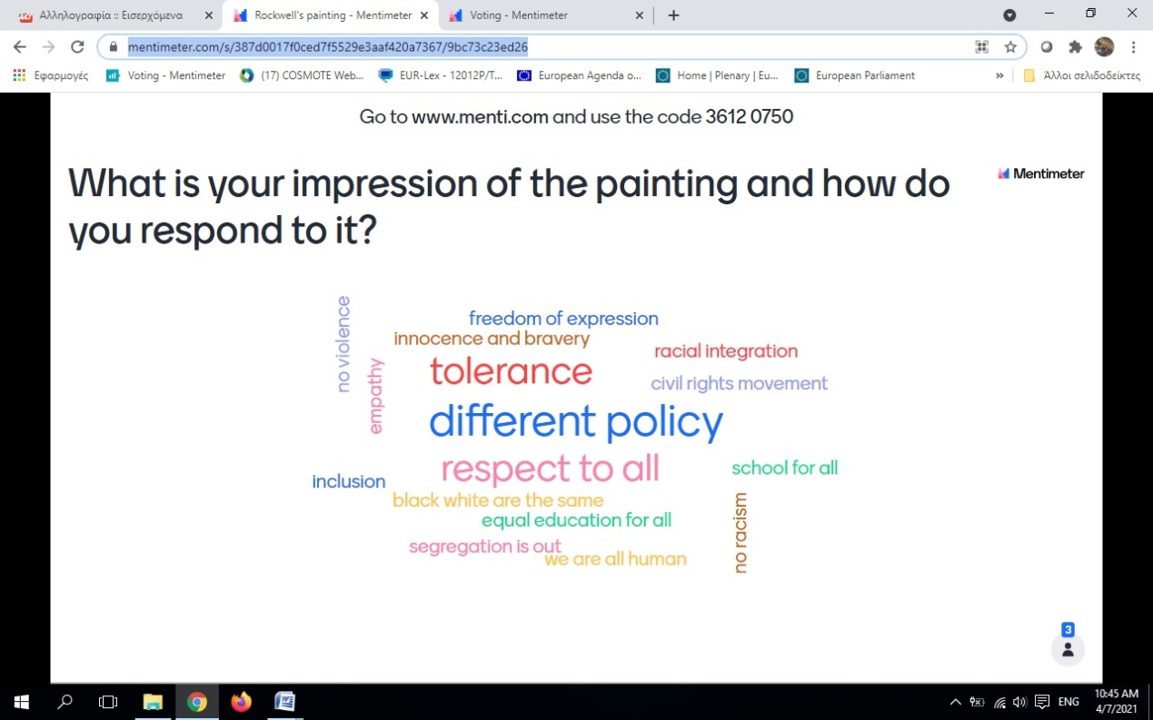
- Try to find connections between your ideas from exploring the videos and the painting with the questions asked in the KWL chart.
- Think of similarities and differences between the American and Greek reality.

2^{η} Δραστηριότητα: Completing the KWL chart
Time: 5΄
For homework I would like you to fill in the last part of Learned in the KWL chart we talked about in a previous lesson with the knowledge and information you gained by watching the videos and by analyzing Norman Rockwell’s painting. You will then upload your chart in the hive’s blog in e-me.

5^{η} Διδακτική ώρα
1^{η} Δραστηριότητα: African American Nobelists
Time: 50΄
In your teams you will find information about African American Nobelists in the areas of literature, diplomacy, politics, human rights in the following sites:
https://en.wikipedia.org/wiki/List_of_black_Nobel_laureates, https://praisephilly.com/1881952/meet-the-black-nobel-prize-winners/
Then you will fill in the template of a timeline I have created in Venngage (https://infograph.venngage.com/edit/c5292fa0-ac13-438b-a2ac-63257d57a469)
with the most important information (dates and facts) you find about these people. You can make modifications and alterations using the tools on the left and create your own product.
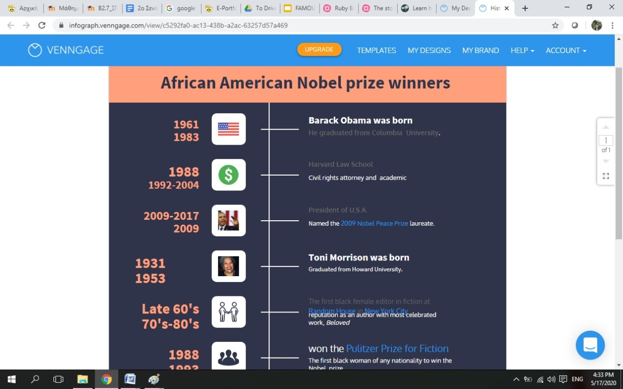

6^{η} Διδακτική ώρα
1^{η} Δραστηριότητα: Organizing an event to inform and sensitize
Time: 15΄
Having reached the final phase of their project I would like you to discuss the way to organize the event. These questions will help:
- What do you think is needed?
- Is a program of the event necessary?
- Will you write invitations to anyone?
- When and where will the event take place?
- Is making a poster necessary to inform of the event?
Since you understand that all these are requirements for a successful event I would like you to decide which team will do what and think of the structure and characteristics of an invitation, a program and a poster.
2^{η} Δραστηριότητα: program, invitation, poster through canva
Time: 35΄
You have thought of and noted down what a program, an invitation and a poster should include and in what form. To help you out I have used templates of Canva for all of them and what you have to do is add the necessary details (venue, time, organizer, topic, presentations, etc):
https://www.canva.com/design/DAD8QXrVi1M/MIiyIC5uQXWlpmTzzpmX6Q/edit?category=tACZCldEMRM (program)
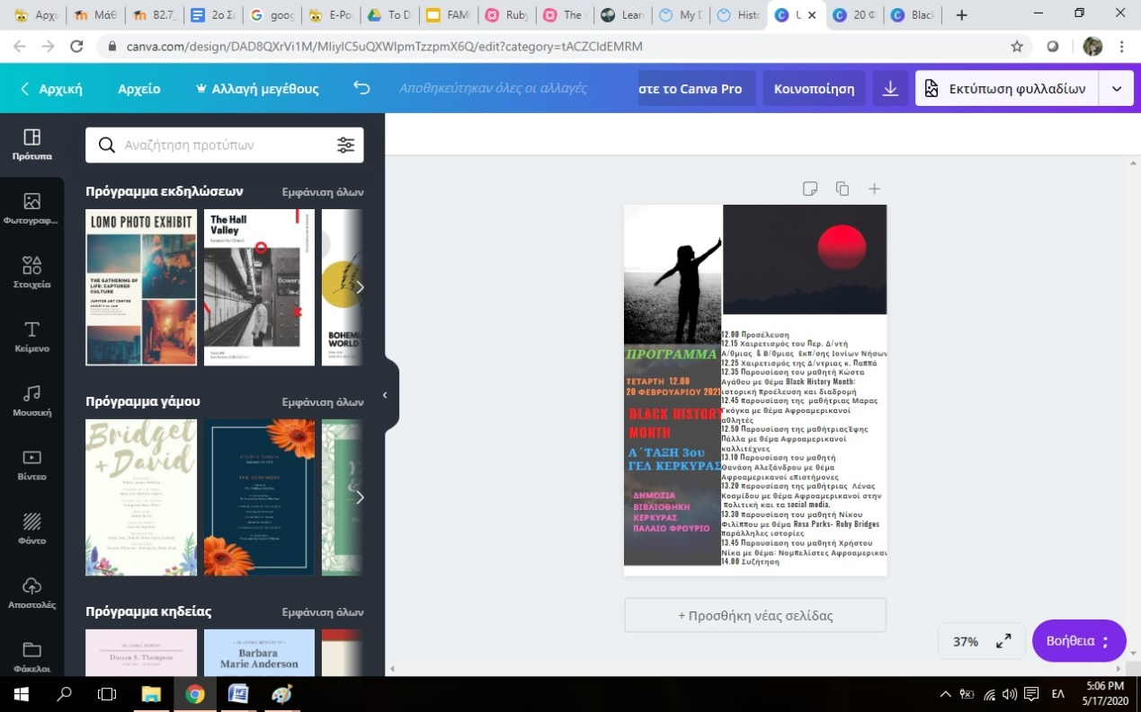

https://www.canva.com/design/DAD8QUuWr00/JQT1ElzXGcypFjQU15M2QA/edit?category=tACFamV44DU (invitation)
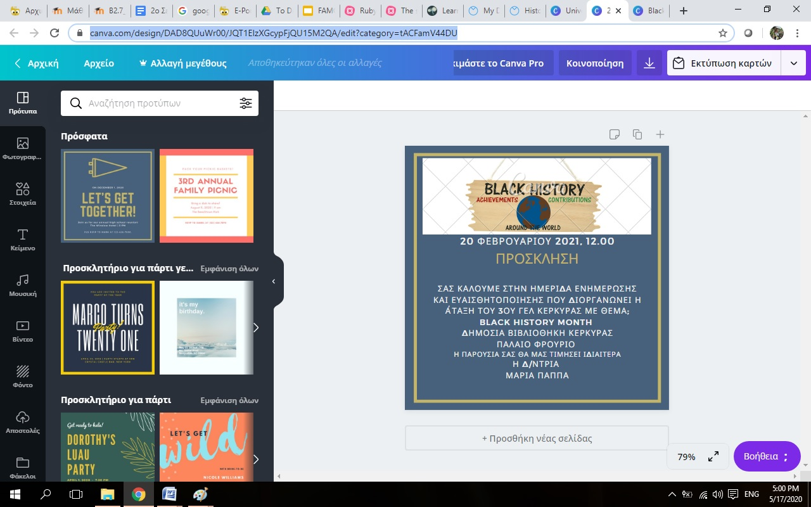
https://www.canva.com/design/DAD6uZXNINY/UXID2kpYXADX9qgas56biQ/edit?category=tACFat6uXco (poster)
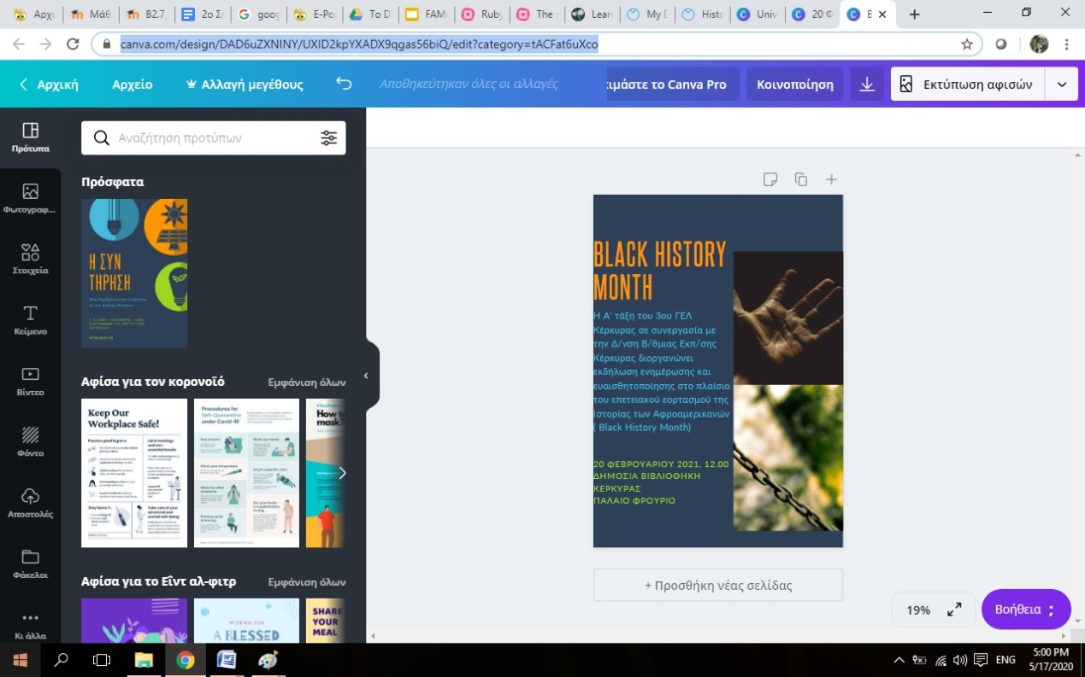

7^{η} Διδακτική ώρα
1^{η} Δραστηριότητα: Portfolio assessment
Time: 50΄
Having reached the end of the project each one of you will finalize your portfolio which will include as already mentioned all your work (tasks), the task diaries for each task and the relevant forms of self-assessment and peer assessment. As for my assessment in a project there are 6 parameters to be taken into consideration and evaluated at a range of 1 (inadequate) to 5 (excellent): procedure of research, content, language, the project structure and the presentation which will take place at the event. All this information will be uploaded now to my e-portfolio in our e-me hive as well as my assessment at the end of the event.
NAME-SURNAME: PROJECT TITLE: CLASS:

 | 1  Inadequate | 2  Adequate | 3  Good | 4  Very good | 5  Excellent
PROCEDURE OF RESEARCH
CONTENT
LANGUAGE
STRUCTURE
PRESENTATION
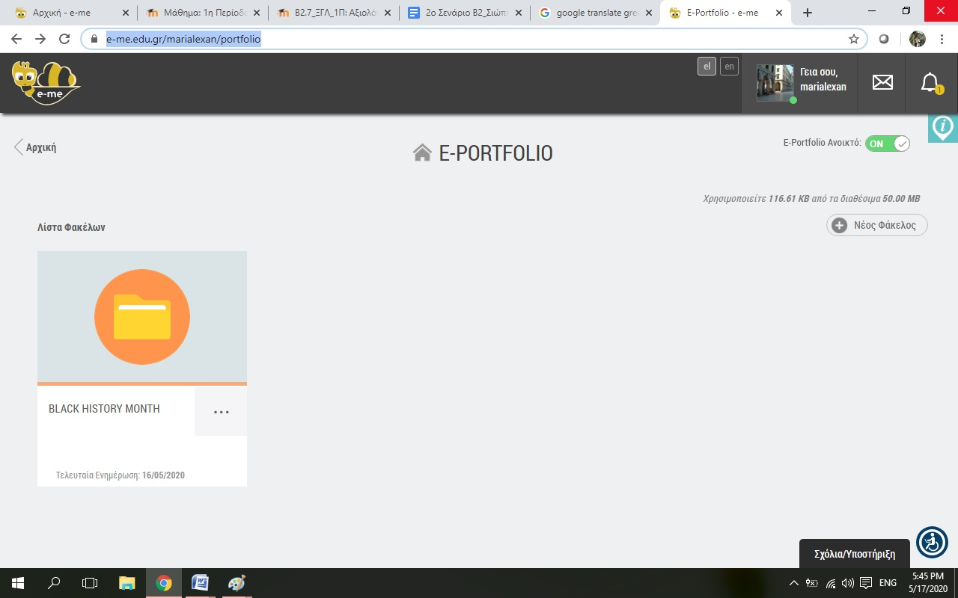

TASK DIARY
TASKS DATE ____________________
GROUP NAME
STUDENT’S NAME-SURNAME
TASK/ACTIVITY
WHAT THE TEAM ASKED ME TO DO
WHAT I LIKED

WHAT TROUBLED ME

TO BE INCLUDED IN THE STUDENT΄S PORTFOLIO

SELF-ASSESSMENT
NAME-SURNAME:___________________________________
TEAM : __________________________
PROJECT TOPIC: __________________________
GROUP SUB-TOPIC : __________________________

HOW DID I FEEL PARTICIPATING IN THE PROJECT?

_________________________________________________________

WHAT DID I LIKE MOST?

_____________________________________________________________________

WHAT WAS DIFFICULT FOR ME AND WHY?

WHAT WAS GOOD FOR ME?

_____________________________________________________________________

COULD I HAVE DONE SOMETHING DIFFERENT TO HELP MY TEAM?

_____________________________________________________________________

WAS I ABLE TO USE ALL RESOURCES (BOOKS, THE INTERNET, ETC) EFFECTIVELY?

_____________________________________________________________________

PEER ASSESSMENT
(MY TEAM)
Tick where appropriate

NAME-SURNAME

